关于友好区政府幼儿园申请

省级二类幼儿园认定结果的公示

按照《关于公布伊春市2023年度黑龙江省一类幼儿园名单和黑龙江省二类幼儿园实地抽查验收结果的通知》（伊教办发[2024]77号）要求，友好区政府幼儿园经伊春市教育局、友好区教育局实地评估验收，符合黑龙江省二类幼儿园认定标准，现予以公示。

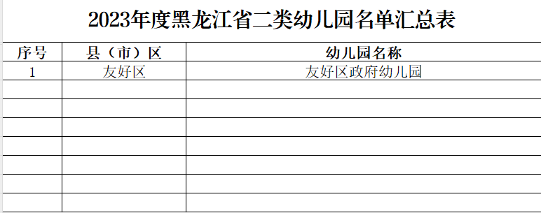

友好区教育局

2024年8月19日